2011—2012学年度上学期单元测试

高二生物试题（1）【新人教】
命题范围：动物和人的生命活动调节

第Ⅰ卷为选择题，共50分；第Ⅱ卷为非选择题共50分。满分100分，考试时间为90分钟。
第Ⅰ卷（选择题，共50分）

一、选择题：本卷共25小题，每小题2分，共50分，每小题只有一个选项最符合题意。
1．下列关于反射弧的叙述，正确的是 （ ）
A．刺激某一反射弧的感受器或传出神经，可使效应器产生相同的反应
B．反射弧中的感受器和效应器均分布于机体同一组织或器官
C．神经中枢的兴奋可以引起感受器敏感性减弱
D．任何反射弧中的神经中枢都位于脊髓
2．用某种药物饲喂动物，一段时间后测得实验组比对照组动物血浆中血红蛋白含量明显增高，该药物的作用可能是 （ ）
A．增强血红蛋白的合成能力
B．提高血浆蛋白的含量
C．增加红细胞的生成数量
D．对红细胞有破坏作用
3．在2008年北京奥运会和2009年十一届全运会以及到2010年广州亚运会，其反兴奋剂的力度一届超过一届，检测手段也更为先进。但高科技的力量却为许多服用者推波助澜，有些不容易检测出来的基因工程产品如类胰岛素生长因子），就可能诱惑一些运动员服用或使用。以下关于胰岛素的叙述正确的是 （ ）
A．胰岛素可以注射，也可以口服
B．胰岛素和胰高血糖素表现协同作用
C．胰岛素能促进血糖合成糖原
D．胰岛素是由胰岛A细胞分泌的一种激素
4．小王因故没有吃早饭就去上学了，但到第四节课时仍然精神饱满地认真听讲和学习。关于他体内血糖调节的叙述不正确的是 （ ）
A．低血糖可促进胰岛A细胞分泌胰高血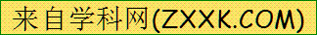糖素
B．肾上腺素促进糖原分解
C．胰高血糖素促进胰岛B细胞分泌胰岛素
D．胰高血糖素可促进非糖物质转化成葡萄糖

5．为了验证胰岛素具有降低血糖含量的作用，在设计实验方案时，如果以正常小鼠每次注射药物前后小鼠症状的变化为观察指标，则下列对实验组小鼠注射药物的顺序，正确的是（ ）
A．先注射胰岛素溶液，后注射葡萄糖溶液
B．先注射胰岛素溶液，再注射胰岛素溶液
C．先注射胰岛素溶液，后注射生理盐水
D．先注射生理盐水，后注射胰岛素溶液
6．（2011·日照）如图是反射弧示意简图，兴奋在反射弧中按单一方向传导，这是因为 （ ）
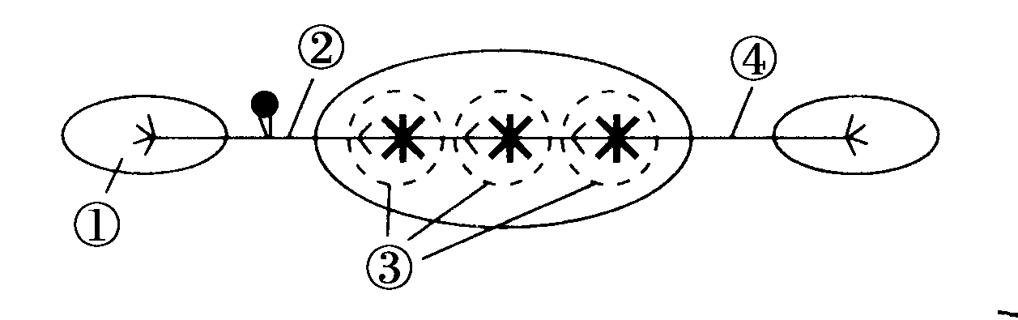
A．在②中兴奋传导是单一方向的
B．在③中兴奋传导是单一方向的
C．在④中兴奋传导是单一方向的
D．以上说法都正确
7．（2011·日照）关于下丘脑功能的叙述，正确的是 （ ）
①可参与血糖平衡的调节 ②有调节躯体运动的高级中枢
③可合成和分泌促甲状腺激素释放激素 ④垂体通过下丘脑控制性腺的生长发育
A．①② B．②③ C．②④ D．①③
8．用一定量的甲状腺激素连续喂养正常成年小白鼠4周，与对照组比较，实验组小白鼠表现为（ ）
A．耗氧量增加，神经系统的兴奋性降低
B．耗氧量增加，神经系统的兴奋性增加
C．耗氧量减少，神经系统的兴奋性降低
D．耗氧量减少，神经系统的兴奋性增强
9．（2011·海南）下列关于人体血糖平衡调节的叙述中，正确的是 （ ）
A．细胞内葡萄糖的氧化利用发生障碍，可导致血糖持续升高
B．糖尿病是由于经常摄入过量的糖所引起的
C．胰岛细胞产生的激素均能降低血糖含量
D．胰岛A细胞和B细胞协同调节血糖平衡
10．（2011·日照）较大剂量注射某种激素后，小白鼠渐渐反应迟钝、活动减少以至休克，该激素是（ ）
A．甲状腺激素 B．雄性激素
C．肾上腺素 D．胰岛素
11．在人体中，由某些细胞合成，并能影响其他细胞生理功能的物质是 （ ）
A．血红蛋白 B．促胰液素
C．淀粉酶 D．肝糖元
12．饮酒过量的人表现为语无伦次、走路不稳、呼吸急促，在①大脑、②小脑、③脑干三个结构中，与此反应相对应的结构分别是 （ ）
A．③②① B．②①③
C．③①② D．①②③
13．参与“植物人”的生命活动调节的神经结构主要有 （ ）
①大脑皮层 ②小脑 ③下丘脑 ④脑干 ⑤垂体
A．①②③ B．②③④ C．③④⑤ D．①④⑤
14．2011年广州亚运会的足球赛时，球员踢球瞬间，在突触小体上完成的信息转换模式为（ ）
A．电信号→电信号
B．电信号→化学信号
C．化学信号→化学信号
D．化学信号→电信号
15．右图示神经元局部模式图。当人体内兴奋流经该神经元时，在神经纤维内外的电流方向是（ ）
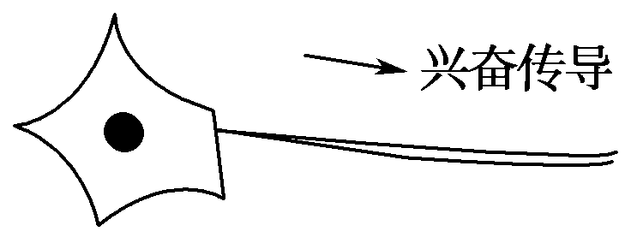
A．都是由左向右
B．都是由右向左
C．膜内由左向右，膜外由右向左
D．膜内由右向左，膜外由左向右
16．下图表示枪乌贼离体神经纤维在Na＋浓度不同的两种海水中受刺激后的膜电位变化情况。下列描述错误的是 （ ）
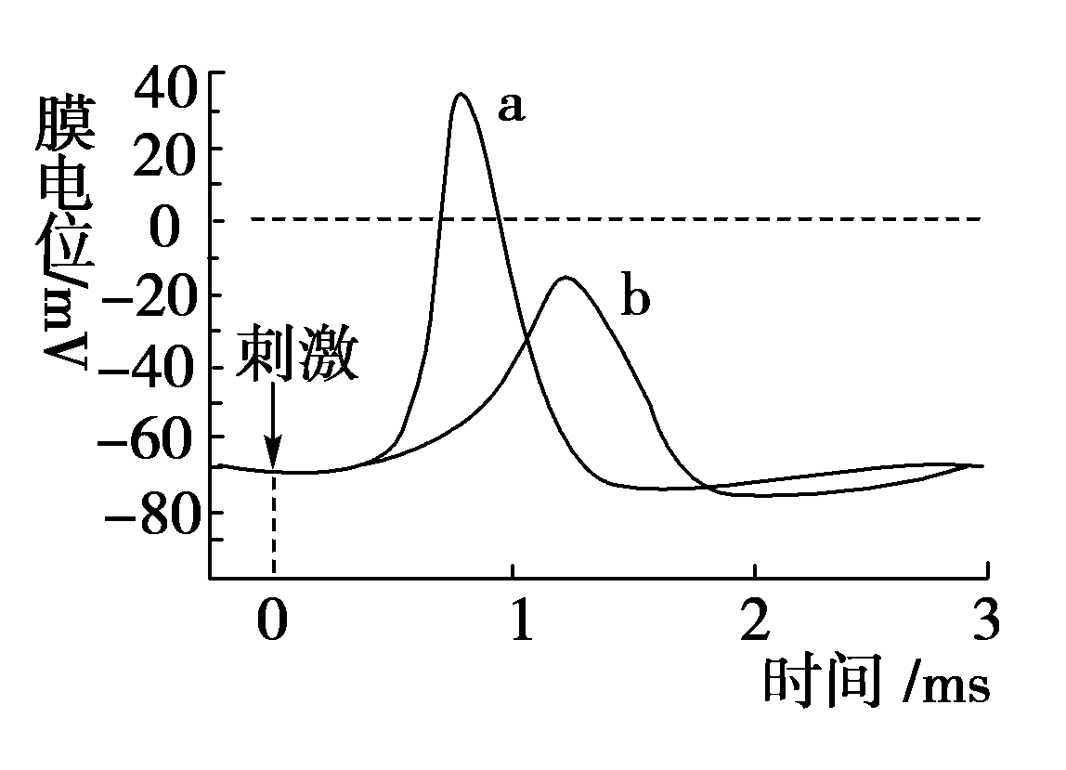
A．曲线a代表正常海水中膜电位的变化
B．两种海水中神经纤维的静息电位相同
C．低Na＋海水中神经纤维静息时，膜内Na＋浓度高于膜外
D．正常海水中神经纤维受刺激时，膜外Na＋浓度高于膜内
17．用人工合成的脊髓灰质炎病毒初次感染小鼠后 （ ）
A．使小鼠产生过敏反应
B．产生的抗体不能与该病毒结合
C．小鼠体内产生针对该病毒的浆细胞
D．短期内，再次受到该病毒感染后不会产生更多的抗体
18．如果给人注射灭活的甲型H1N1流感病毒，可预防甲型H1N1流感，那么灭活病毒在体内引起的免疫反应，正确的是 （ ）
A．B细胞接受刺激后形成效应B细胞，能使靶细胞裂解
B．T细胞接受刺激后形成效应T细胞，能释放淋巴因子
C．吞噬细胞接受刺激后形成效应细胞，能产生相应的抗体
D．淋巴细胞吞噬该病毒后形成记忆细胞，能释放白细胞介素
19．挪威科学家最新的研究显示，气候变暖将提高人类患腺鼠疫的可能性。这种疾病是由鼠疫杆菌（宿主为啮齿动物）引起的，鼠疫杆菌释放类毒素，使患者出现中毒性休克综合症。科学家从病愈患者的血清中提取的抗毒素对腺鼠疫患者有显著疗效。下列说法正确的是（ ）
A．与鼠疫杆菌合成、释放类毒素有关的细胞器有核糖体，内质网、高尔基体和线粒体
B．抗毒素是一种抗体，是效应T细胞产生的淋巴因子
C．类毒素是一种抗原，能引起人体的免疫反应
D．该免疫过程属于细胞免疫

20．传染性非典型性肺炎暴发期间，一些医院为工作在第一线的医护人员注射胸腺素，以提高他们的免疫力。胸腺素的作用是 （ ）
A．促使B淋巴细胞形成
B．促使T淋巴细胞形成
C．促使B淋巴细胞转化为效应B细胞
D．促使T淋巴细胞转化为效应T细胞
21．体液免疫反应中的抗体和过敏反应中的抗体的区别表现在 （ ）
①作用的机理和方式 ②分布位置
③作用的结果 ④化学性质 ⑤所产生的细胞 ⑥作用对象
A．①③⑤ B．②④⑥ C．②③⑥ D．①②⑤
22．某种淋巴细胞能够分泌一种称为穿孔素的蛋白质。穿孔素可将被病毒感染的细胞或肿瘤细胞的膜溶解而形成孔洞，导致该细胞解体死亡。下列有关说法不正确的是 （ ）
A．效应T细胞能识别靶细胞与细胞膜上的糖蛋白有关
B．指导穿孔素合成的基因在浆细胞中也存在
C．穿孔素是淋巴细胞分泌的一种抗体
D．淋巴细胞分泌穿孔素的过程要依赖膜的流动性]
23．哮喘是世界性顽症，最新研究发现哮喘的生化接触点潜伏在淋巴细胞中。下图为人的淋巴细胞的体液免疫图解，请分析判断下列说法正确的是 （ ）
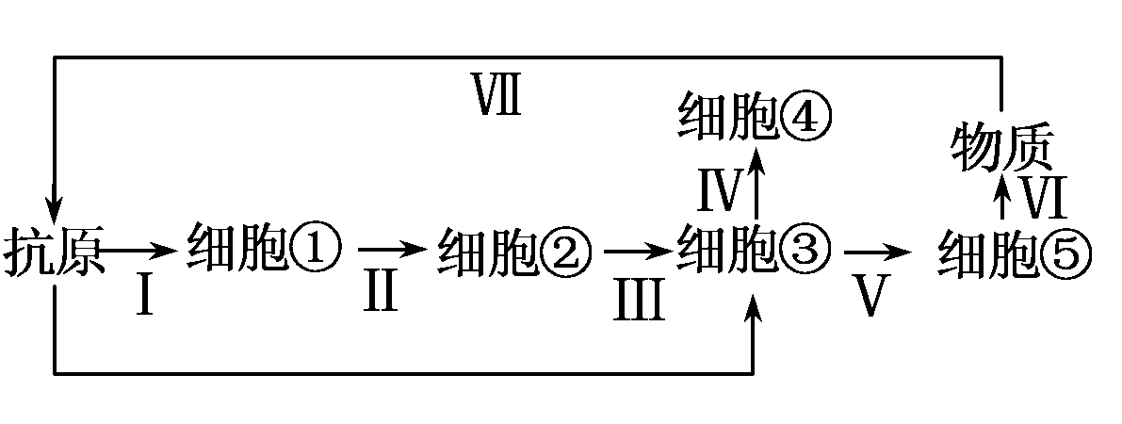
A．细胞②为B细胞
B．细胞⑤产生的物质为球蛋白
C．细胞⑤为靶细胞
D．阶段Ⅳ、Ⅴ为体液免疫的效应阶段
24．关于甲型H1N1流感病毒与H5N1禽流感病毒的有关比较，不正确的是 （ ）
A．均使感染者发烧，因此两者抗原相同
B．感染不同的人后所引起的患病程度可能不同
C．感染正常人体后均能引发特异性免疫反应
D．均可能发生基因突变而改变传染性
25．（2011·安阳）下列对体液免疫和细胞免疫异同的表述，不正确的是 （ ）
A．体液免疫中抗体与抗原发生特异性结合，发挥免疫效应
B．淋巴细胞都来自骨髓造血干细胞，都在骨髓中分化，发育成熟
C．体液免疫和细胞免疫的效应细胞中遗传物质一般未改变，而mRNA种类不同
D．细胞免疫中，效应T细胞的攻击目标是已经被抗原入侵了的宿主细胞

第Ⅱ卷（非选择题 共50分）

二、非选择题：本卷共5小题，共50分。
26．（10分）（2011·威海）将成熟雄鼠的甲状腺进行手术切除，从第三周开始，每天注射激素A，结果激素A和B在血液中含量变化曲线如图所示，据图回答下列问题：
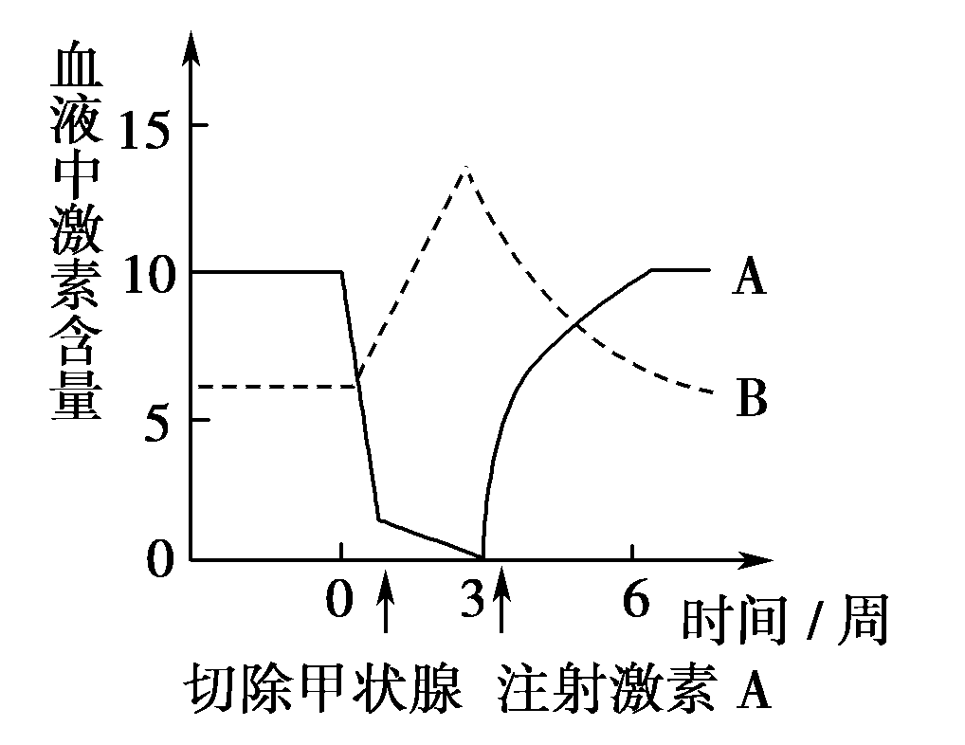
（1）激素A是________________。
（2）激素B是________________。
（3）如果停止注射激素A，鼠的身体状况是_________________________________________[来
___________________________________________________________________________
___________________________________________________________________。
（4）如果激素A的注射量增加5倍，连注3个月，鼠的身体状况是________________________________________________________________________
________________________________________________________________________
________________________________________________________________________。
27．（10分）下图表示人体内某些淋巴细胞的分化和免疫过程。数字表示过程，字母表示细胞或物质。请分析并回答：
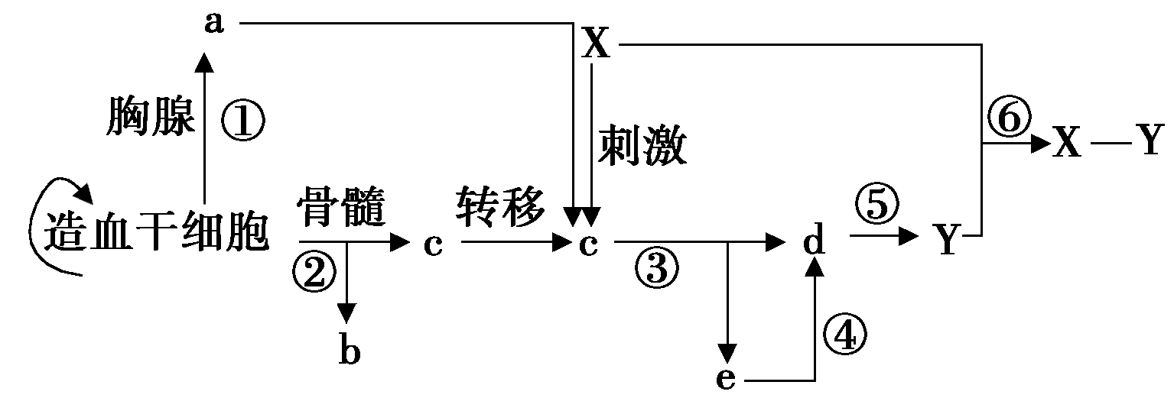
（1）造血干细胞在胸腺和骨髓内转变为a、b、c等细胞的过程被称为__________。
（2）③过程是在X的刺激和a细胞等的参与下共同完成的。这属于______免疫的______阶段。与③过程相比，④过程的应答特点是______。
（3）⑤过程的产物Y的化学本质是______，参与其合成并分泌的膜性细胞器有______等。
（4）若X是禽流感病毒，则患者彻底消灭X必须依靠a增殖分化的淋巴细胞去裂解______。如果X是HIV，则由于图中______细胞的大量死亡，导致患者丧失一切免疫功能而死亡。

28．（6分） （2011·威海）如图为反射弧的模式图，X、Y为神经纤维上的实验位点，Z为突触间隙。
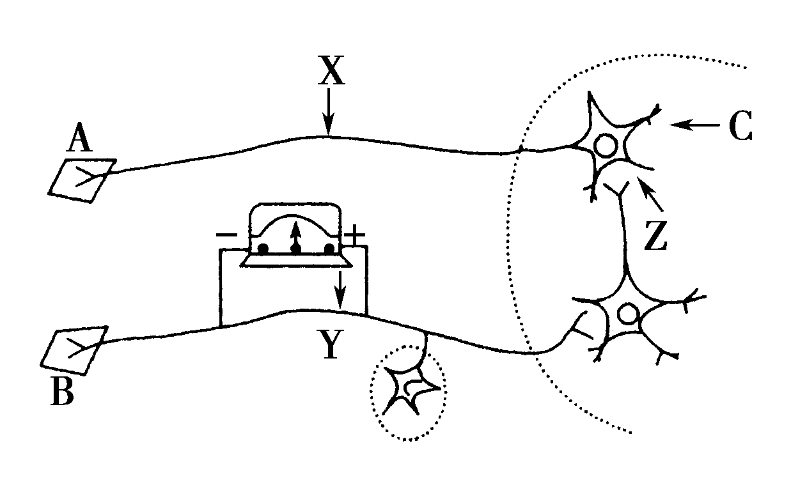
（1）如果在Y处膜外安放如图所示的电流计，在X点给予刺激，则X处膜内电位变化为________，电流计指针发生________次偏转。
（2）某种药物可以阻断青蛙反射活动，将药物放在X处，刺激Y，肌肉收缩，将药物放在Z处，刺激Y，肌肉不收缩，通过上述实验说明药物起作用的部位是对兴奋在________处有阻断作用。
29．（10分） （2011·杭州）世界各地爆发的甲型H1N1流感是由一种新型的甲型H1N1流感病毒引起的，该病毒含有猪流感、禽流感和人流感三种流感病毒的基因片段，其遗传物质为RNA。甲型H1N1流感的早期症状与普通流感相似，部分患者会出现突然高热等症状。我国已研制出甲型流感疫苗，该疫苗是采用世界卫生组织推荐的甲型H1N1流感病毒株（疫苗生产株）接种于鸡胚，经病毒培养、收获病毒液、灭活病毒、浓缩、纯化、裂解后制成；卵清蛋白过敏者等人群不适宜接种。请阅读上述材料，分析回答下列问题。
（1）甲型流感病毒是一种新型的病毒，这种可遗传变异来源于________。该病毒基因的基本组成单位是________。
（2）甲型流感疫苗属于________类型。如果卵清蛋白过敏者接种该疫苗，该人体内的免疫系统有可能会把疫苗当作________，从而引发过敏反应。
（3）如人的体细胞膜表面嵌有________，则表明甲型流感病毒已侵入该细胞，则消灭该病毒首先要通过________。
（4）成功接种疫苗后，人感染甲型流感病毒后一般不会患病，用简单的图示表示人体免疫系统发生二次免疫作用的全过程。
30．（14分）帕金森氏症患者表现为运动时不自主震颤，十分痛苦。研究时发现患者神经末梢“多巴胺”明显缺乏，现在已知一种药物“利血平”可与“多巴胺”作用使之失去效用。
（1）某研究小组要对帕金森氏症的病因进行研究，作出的假设最可能为：________________________________________________________________________。
（2）以下为实验材料、实验步骤并预测结果以验证假设。
①实验材料和用品：一定浓度的“利血平”溶液、一定浓度的“多巴胺”溶液、小白鼠、生理盐水、注射器等。
②实验步骤：
a．分组：______________________________________________________。
b．不同处理并观察：_______________________________________________
______________________________________________________________。
c．再处理并观察：________________________________________________。
③实验结果：_____________________________________________________
________________________________________________________________________
________________________________________________________________________
________________________________________________________________________。
④结论：______________________________________________________________。

高考试题来源：http://www.gaokao.com/zyk/

